Chapitre N°1 : étude préalable

1. **Introduction**

Ce chapitre a pour objectif de situer notre sujet dans son contexte général. Nous commençons par une présentation d'une étude de l’existant et une analyse des applications similaires ainsi qu’une critique de l’existant, et nous proposons des solutions qui pourront remédier aux problèmes constatés, Enfin nous présentons le choix de la méthodologie de développement.

1. **Présentation de la société :**
2. **Etude de l’existant**

Cette section a pour objectif d’étudier fait le tour sur les solutions de E-Learning les plus connues sur le marché. Cette étude permet de dégager les points forts et les points faibles de chacune des solutions. Dans ce qui suit, nous présentons une analyse de l’existant, puis nous détaillons la critique de l’existant.

* 1. **Analyse de l’existant :**

Je suis actuellement en train de travailler sur un sujet de fin d'études portant sur les problèmes rencontrés par une société lors de la fabrication des pièces textiles. Ces problèmes apparaissent lors de l'exportation et du retour des pièces défectueuses, entraînant des perturbations dans le processus de production.

* 1. **Critique de l’existant :**

L'existence de problèmes de fabrication de pièces textiles au sein d'une entreprise peut avoir des conséquences financières importantes. En effet, le retour de pièces défectueuses par les clients peut entraîner des coûts supplémentaires liés au traitement des retours, à la réparation ou au remplacement des pièces, ainsi qu'à la perte de confiance des clients. De plus, si ces problèmes persistent, cela peut avoir un impact sur la réputation de l'entreprise et entraîner une baisse des ventes et des profits.

**3.3. Proposition de solution :**

L’étude d’existant nous a permis de dégager plusieurs anomalies que nous avons détailles Solution nous envisageons que :

* Utilisation de l'apprentissage automatique pour détecter les défauts : L'apprentissage automatique peut être utilisé pour analyser les images des pièces textiles et détecter automatiquement les défauts de manière précise et rapide. Cela peut aider à réduire les erreurs de détection et à améliorer la qualité de la production.
* Utilisation de l'analyse de données pour prévoir les problèmes : Les données collectées tout au long du processus de fabrication peuvent être utilisées pour prévoir les problèmes potentiels et prendre des mesures préventives avant que les défauts n'apparaissent. Cela peut aider à réduire les coûts associés à la réparation ou au remplacement de pièces défectueuses.
* Utilisation de la vision par ordinateur pour contrôler la qualité : La vision par ordinateur peut être utilisée pour contrôler la qualité des pièces textiles tout au long du processus de fabrication. Cela permet de détecter rapidement les défauts et de les corriger avant que les pièces ne soient expédiées.
* Utilisation de la maintenance prédictive pour réduire les temps d'arrêt : La maintenance prédictive utilise l'analyse des données et l'apprentissage automatique pour prévoir les défaillances des machines avant qu'elles ne se produisent. Cela peut aider à réduire les temps d'arrêt de production et à éviter les coûts associés à la réparation des machines.
* Utilisation de la robotique pour améliorer la productivité : Les robots peuvent être utilisés pour automatiser certaines tâches de production, ce qui peut améliorer la productivité et réduire les erreurs de production. Cela peut aider à réduire les coûts liés à la main-d'œuvre et à améliorer la qualité de la production.

Ces solutions peuvent aider à améliorer la qualité de la production, réduire les coûts et améliorer la satisfaction des clients. Il est important de noter que chaque entreprise est différente et que les solutions AI doivent être adaptées aux besoins spécifiques de l'entreprise pour être efficaces.

1. **Méthodologie de gestion de projet :**

La méthodologie de gestion de projet est un processus structuré qui permet d'analyser l'environnement de notre projet, d'appliquer des méthodes techniques appropriées, et d'évaluer l'opportunité du projet jusqu'à son achèvement. Cette approche permet de gérer efficacement les ressources disponibles, d'optimiser la qualité du travail réalisé et de respecter les délais prévus.

**4.1. choix de méthodologie**

Nous avons opté pour la méthode Agile Scrum pour gérer notre projet, concevoir et développer nos systèmes, car elle présente plusieurs avantages pratiques. Cette approche s'adapte parfaitement à la décomposition de notre projet et offre plus de flexibilité et de réactivité pour nous permettre de réagir rapidement aux changements et aux imprévus.

En outre, la méthodologie Agile Scrum permet de traduire et d'organiser notre projet de manière simple, transparente et pragmatique, ce qui facilite la communication et la collaboration entre les membres de l'équipe. Cela renforce l'implication de chacun et permet d'atteindre plus facilement les objectifs fixés dans les délais impartis.

4.2 **Présentation de la méthodologie scrum :**

La méthodologie Scrum nous a grandement aidés dans la gestion de notre travail en planifiant les différentes tâches à réaliser durant notre projet. Tout d'abord, nous avons préparé une liste de ces tâches, puis nous avons assisté à une réunion de sélection des tâches qui a duré environ 15 minutes. Cette réunion a permis de démarrer un sprint, qui est une période de travail définie pour accomplir les tâches sélectionnées.

Ensuite, nous avons organisé les activités dans un tableau Agile, qui permet de suivre l'avancement de chacune d'entre elles, en les classant en quatre colonnes : "A faire", "En cours", "Sprint review", "Sprint retrospectives" et "Fini". Cela nous a permis de visualiser l'état d'avancement du projet en temps réel et de savoir quelles tâches nécessitent notre attention.

Finalement, nous avons clos le sprint pour passer au suivant. Il existe trois rôles principaux dans la méthode Scrum : le Product Owner, qui définit les objectifs du projet et les fonctionnalités à développer, le Scrum Master, qui facilite le processus Scrum et aide l'équipe à se concentrer sur ses objectifs, et l'équipe de développement, qui est responsable de la réalisation des tâches définies pour chaque sprint. Grâce à cette méthode, nous avons pu travailler de manière plus efficace et agile, en nous adaptant aux changements et en atteignant les objectifs fixés dans les délais impartis.

**Product owner**

Le Product Owner est la personne qui a la responsabilité de produire et de maintenir à jour le carnet de produit. Elle détermine les priorités et prend les décisions d'orientation du projet. Le Product Owner est l'interface entre l'équipe de développement et les parties prenantes du projet. Il ou elle travaille en étroite collaboration avec l'équipe de développement pour s'assurer que le produit répond aux besoins des utilisateurs et du marché.

**Scrum master**

Le Scrum Master est le garant du respect des principes et valeurs du Scrum. Il ou elle veille au bon déroulement et à l'avancement du projet. Le Scrum Master facilite la communication au sein de l'équipe et cherche à améliorer la productivité et le savoir-faire de son équipe. Il ou elle est également responsable de la gestion des obstacles et des problèmes rencontrés pendant le sprint.

**L’equipe développement**

L'équipe de développement est constituée généralement de 2 à 10 développeurs. Elle regroupe tous les rôles habituellement nécessaires à un projet tels que l'architecte, le concepteur, le développeur, le testeur, etc. L'équipe de développement est auto-organisée et reste inchangée pendant toute la durée du sprint. Elle est responsable de la réalisation des tâches définies pour chaque sprint et doit s'assurer que le produit développé répond aux besoins des utilisateurs et du marché.

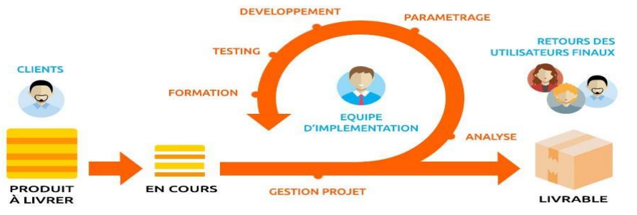La figure ci-dessous présente le déroulement de la gestion de projet par Scrum

Figure 6: Schéma de processus Scrum

**Analyse des besions :**

L'analyse des besoins est l'une des premières techniques de gestion de projet à mettre en œuvre afin d'établir les bases pour la collecte des besoins du système avant sa réalisation. Elle permet de déterminer avec précision les besoins des utilisateurs du système en présentant à la fois les besoins fonctionnels et les besoins non fonctionnels. Cette étape est essentielle pour assurer que les exigences du système soient clairement définies et qu'elles soient cohérentes avec les attentes des utilisateurs. En effectuant une analyse approfondie des besoins, les équipes de projet peuvent minimiser les risques et les coûts associés aux modifications apportées au système plus tard dans le cycle de vie du projet.

**Les besion fonctionnels**

Notre projet a pour objectif de développer un système de détection de pièces de textile. Ce système sera capable de détecter les pièces défectueuses en temps réel grâce à un système de contrôle qualité embarqué et à l'intelligence artificielle.

Notre système de détection de pièces de textile doit répondre à différents besoins fonctionnels, tels que :

* La possibilité de paramétrer la détection de pièces afin d'adapter le système aux différentes tailles, formes et textures des pièces à contrôler.
* La configuration des paramètres de contrôle qualité selon les besoins de production pour garantir une qualité de production optimale.
* Le contrôle du système de détection de la pièce pour s'assurer de son bon fonctionnement et de sa fiabilité.
* La sécurité du système et de l'opérateur, notamment en prenant en compte les risques liés à l'utilisation de machines et d'équipements électroniques. Il est donc important que le système intègre des mécanismes de sécurité et de protection pour les utilisateurs.

**Les besoins non fonctionnels :**

Après avoir cité les besions fonctionnels,nous présentons les besions non fonctionnels de système de dections des piéces qui sont liés aux contrainte dont il faut tenir compte pour appliquer une solution adéquate et qui ont été définis tels que :

* La performance : le système doit être performant et répondre rapidement aux demandes de l'opérateur pour éviter des temps d'arrêt inutiles de la production.
* La disponibilité : le système doit être disponible en permanence pour répondre aux besoins de production, il ne doit pas y avoir de temps d'arrêt ou de panne qui peuvent impacter la production.
* La fiabilité : le système doit être fiable et offrir une haute disponibilité pour garantir la qualité de production. Les pannes ou les arrêts peuvent causer des dommages matériels et financiers importants.
* L'ergonomie : le système doit être facile à utiliser et à manipuler pour faciliter le travail de l'opérateur.
* La maintenance : le système doit être facilement maintenable et réparable pour garantir sa longévité et éviter les coûts de remplacement.

**Diagramme d’exigence :**

Après une analyse minutieuse des besoins de notre système, nous avons procédé à sa modélisation en utilisant un diagramme d'exigences qui permet de décrire graphiquement les capacités à réaliser ainsi que les contraintes à surmonter.

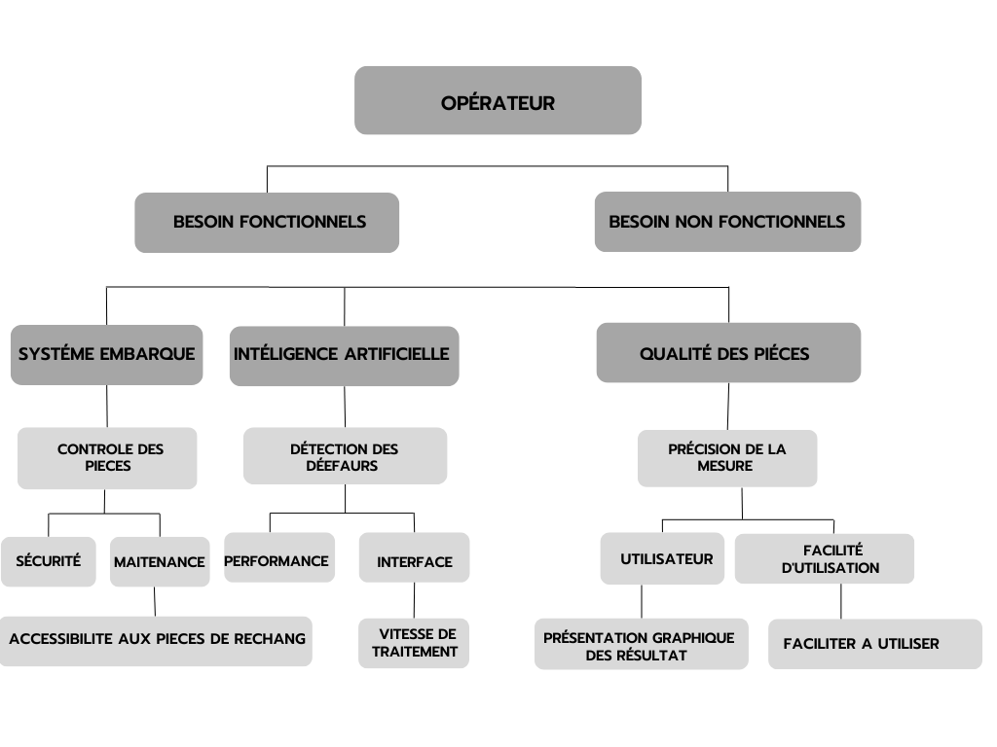

Figure : diagramme d’exigence